T-1000S使用说明书

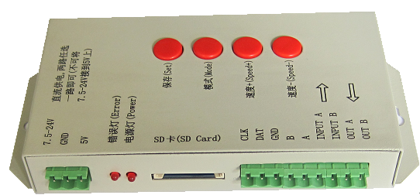

一、T-1000S系统特点
1、32级—65536级灰度控制，软件Gamma校正处理。
2、支持各种点、线、面光源，支持各种规则，异形处理。
3、控制器单个端口输出，最大可带2048像素点。
4、可多台级联同步脱机控制，播放内容存放在SD卡中。
5、T-1000S最多存放16个文件，将多个文件依次拷贝到SD卡即可。
6、存放在SD卡里的效果应该依次命名为：00_1.led, 01_1.led, 02_1.led.
7、兼容单双线IC，接单线IC的灯具时，无需接CLK时钟线。

备注：1. T-1000S端口带载512灯时，播放速度可达30帧/秒，端口带载超过512灯时， 帧频随
灯数的增加而自动降低。

二、支持芯片：

支持芯片 | LedEdit软件对应型号 | 单台带载灯数 | 备注
TM1803,TM1804,TM1809,TM1812 | T-1000S-TM1803 | 2048像素 | 有高速和低速之分
TM1829 | T-1000S-TM1829 | 2048像素 | 有高速和低速之分
UCS1903,UCS1903B ,UCS1909，UCS1912 | T-1000S-UCS1903 | 2048像素 | 有高速和低速之分
UCS2903,UCS2909,UCS2912, | T-1000S-UCS2903 | 2048像素 | 有高速和低速之分
UCS3903 | T-1000S-UCS1024 | 2048像素
UCS6909，UCS6912，UCS7009，UCS5903 | T-1000S-UCS6909 | 2048像素
TA9909 | T-1000S-TA9909 | 2048像素 | 有高速和低速之分
MBI6021 | T-1000S-MBI6021 | 2048像素
P9813 | T-1000S-P9813 | 2048像素
WS2811 | T-1000S-WS2811 | 2048像素 | 有高速和低速之分
INK1003 | T-1000S-INK1003 | 2048像素 | 有高速和低速之分
TLS3100 | T-1000S-TLS3100 | 2048像素 | 有高速和低速之分
DMX512 | T-1000S-DMX | 170/512像素 | 兼容标准DMX512协议
SM16711 | T-1000S-SM16711 | 2048像素 | 有高速和低速之分
SM16716 | T-1000S-SM16716 | 2048像素
SM16726 | T-1000S-SM16726 | 2048像素
LPD6803,D705,1101 | T-1000S-6803 | 2048像素
LPD8806,LPD8809 | T-1000S-8806 | 2048像素
LPD1882,LPD1889 | T-1000S-1882 | 2048像素 | 有高速和低速之分
LPD6812 | T-1000S-6812 | 2048像素 | 有高速和低速之分
LPD6813 | T-1000S-6813 | 2048像素
TM1903，TM1904，TM1909，TM1912 | T-1000S-TM1903 | 2048像素 | 有高速和低速之分
WS2801,WS2803 | T-1000S-WS2801 | 2048像素
D7710,D7720 | T-1000S-D7710 | 2048像素
QC1109 | T-1000S-QC1109 | 2048像素
TLS3001,TLS3008 | T-1000S-TLS3001 | *像素
APA102 | T-1000S-APA102 | 2048像素
MY9221 | T-1000S-MY9221 | 2048像素
BS0815 | T-1000-0815 | 2048像素
GW6203 | T-1000S-GW6203 | 2048像素
BS0825 | T-1000S-0825 | 2048像素
BS0901 | T-1000S-0901 | 2048像素
HL32 | T-1000S-HL32 | 2048像素
HL1809 | T-1000S-HL1809 | 2048像素
HL2803 | T-1000S-HL2803 | 2048像素
RGB | T-1000S-RGB | 2048像素 | 有高速和低速之分
注:使用BS0815 BS0825 BS0901 BS0902以及TLS3001 TLS3002 TLS3008的IC的时候请联系销售人员特殊说明
三、外观图片：
- 丝印含义：
按键含义：
按键 | 含义
保存SET | 保存设置（若按SET键，则当前设置文件和播放速度被保存，下次开机后仍按此播放）。
模式MODE | 切换文件
速度SPEED+ | 速度加快 | 同时按下SPEED+和SPEED-，则进入文件循环播放模式
速度SPEED- | 速度减慢 | 同时按下SPEED+和SPEED-，则进入文件循环播放模式
DC5V | 直流5V电源输入
GND | 控制器电源负极输入
7．5-24V | 直流7.5-24V电源输入
电源灯POWER | 电源指示灯
错误灯ERROR | 错误指示灯
SD卡SD CARD | SD卡插槽
TTL信号（245信号）：差分信号（485信号）:
CLK | 时钟线 | B | 信号B
DAT | 数据线 | A | 信号A
GND | 地线 | GND | 地线

注：针对TTL信号的输出，控制器一定要和灯具进行供地（也就是将控制器的地线输出和灯具的地线连接到一起),使用差分信号进行传输时，要灯具的这一端必须接差分接收器。
- 接线方式

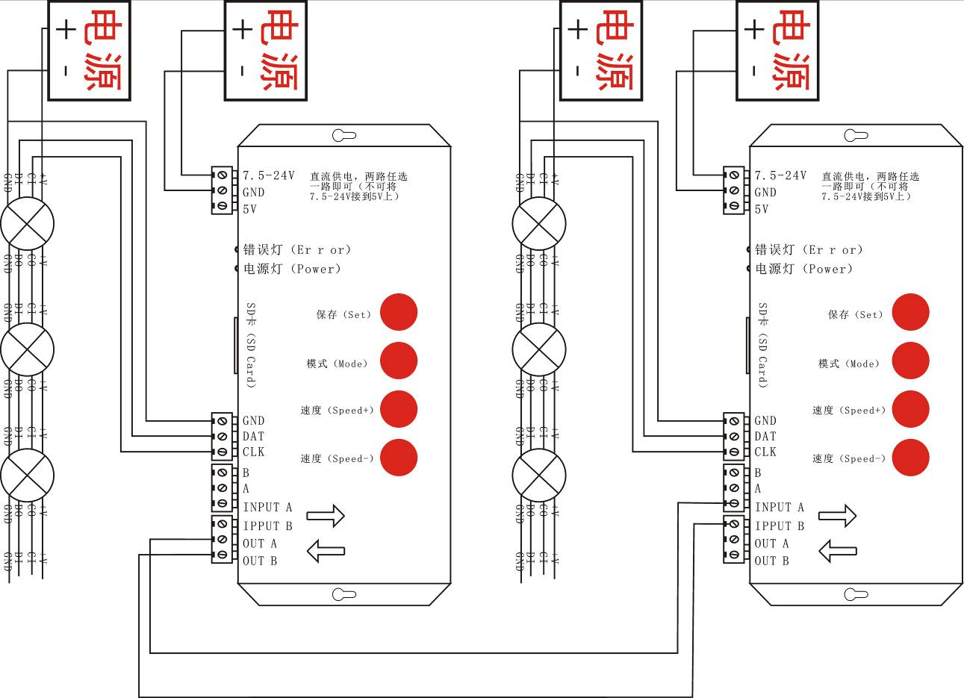

- T-1000S控制器可以多台级联使用；
- T-1000S为单口输出，最多可带2048个像素点；
- 当控制单线IC时只需将控制器的DAT和GND与灯具的DAT和GND相对应连接起来即可。当控制双线IC时需把控制器的DAT.CLK和GND与灯具的DAT,CLK和GND相对应连接起来即可。
- 当使用差分信号（485信号）时，控制器的输出信号A和B分别与灯具的信号线A（DAT+)和信号线B（DAT-）相对应的连接起来即可。
- 当控制器所需电压和灯具所需电压一样时。控制器和灯具可以直接接到同一个电源上面。当控制器和灯具所需的电压不同时，灯具和控制器可以分别各用一个电源供电。
- 在效果编辑软件中新建项目时候，选择控制型号为：T-1000S-IC型号
- 文件存储：
文件命名规则：

单台控制器效果命名规则

“00_1.led” ---------第一台控制器第1个效果
“01_1.led” ---------第一台控制器第2个效果
“02_1.led” ---------第一台控制器第3个效果
“03_1.led” ---------第一台控制器第4个效果
“04_1.led” ---------第一台控制器第5个效果

多台控制器效果命名规则

“00_1.led” ---------第一台控制第1个效果 “01_1.led” ---------第一台控制第2个效果…
“00_2.led” ---------第二台控制第1个效果 “01_2.led” ---------第二台控制第2个效果…
“00_3.led” ---------第三台控制第1个效果 “01_3.led” ---------第三台控制第2个效果…
“00_4.led” ---------第四台控制第1个效果 “01_4.led” ---------第四台控制第2个效果…
“00_5.led” ---------第五台控制第1个效果 “01_5.led” ---------第五台控制第2个效果…

………

如图
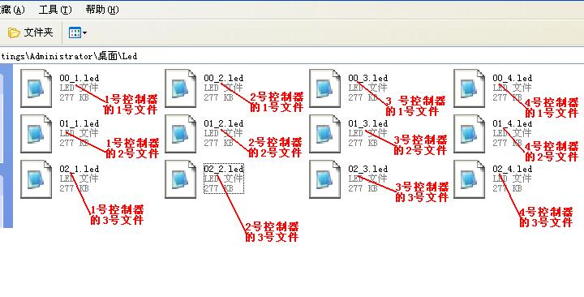

七、具体参数：
储存卡：
类 型：SD卡
容 量：128MB—2GB
格 式：FAT格式
储存文件：*.led
物理参数：
工作温度 ：-30℃—85℃
工作电源：直流5V或者直流7.5-24V输入
功 耗：1W
数据传输端口：3pin 接线端子
重 量：0.35Kg带外包装（3pin接线端子*4；SD卡*1；纸盒*1）
尺 寸：
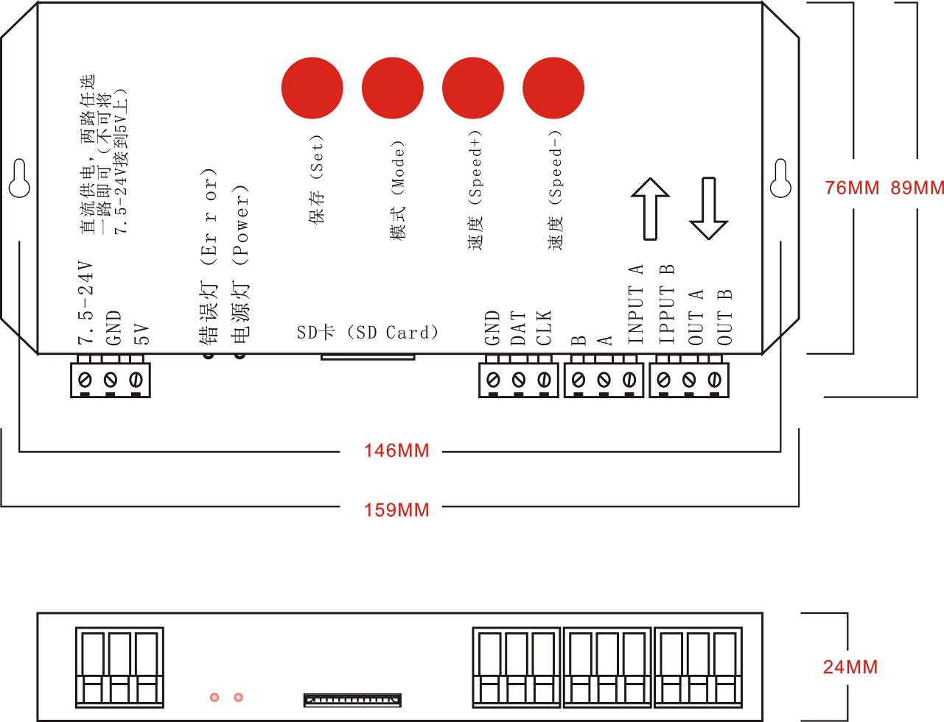
注：1、将文件拷贝到SD卡之前，必须先对SD卡格式化，注意是每次拷贝之前都要格式化。
2、SD卡必须要格式化成“FAT“格式。
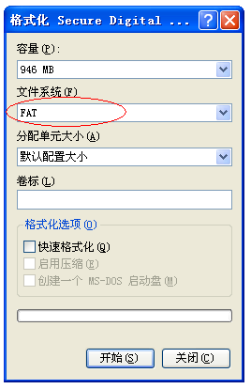
注：控制器上的SD卡不可以热插拔，即每次插拔SD卡时，必须先断开控制器的电源。

八、常见问题处理：
问题1：上电后，发现T-1000S的错误指示灯ERROR一直在闪烁，并且没有效果输出
答：错误指示灯ERROR一直在闪烁证明控制器没有正确读卡，可能存在的问题有：
①SD卡里面为空，没有效果文件。
②SD卡里面效果文件*.led文件和控制器型号不匹配，请在最先版本LedEdit 2012里面正确选择控
制器的型号T-1000S-芯片型号，并重新制作效果文件*.led.
③SD卡在拷贝效果文件之前没有格式化成FAT各式。
④请检查控制器的供电电压，可以单独给控制器供电，以排除供电原因。
⑤更换SD卡后再进行测试，排除SD卡坏的可能性。
⑥效果文件名错误，更改为00.led。
问题2：控制器上电后，指示灯正常，但灯具无效果变化
答：这种情况的原因有以下几点：
①请检查灯具的信号线和控制器有没有正确连接。
②灯具和控制器一定要共地，即灯具的地线要和控制器的地线接到一起。
③请检查制作SD卡中效果文件*.led时所选的型号是否和当前灯具所用芯片一致。
问题3：控制器与灯具接上后，灯具频闪，且有效果变化，同时控制器指示灯显示正常。
答：①控制器与灯具之间的地线没有连接。
②SD卡里面所做的效果有误，做效果时选择的灯具芯片和实际灯具的芯片不符。
③灯具的供电电压不足。
问题4：SD卡无法格式化。
答：①首先确认SD卡的侧面的保护开关是否已经开锁。开锁的方向为SD卡金针这端。
②保护锁已经按要求设计，但依然无法格式化，如果出现这种情况多数为SD卡读卡器坏了，请更换SD卡读书器。
③如以上操作都无法解决格式化的问题，请更换SD卡，重新测试。

